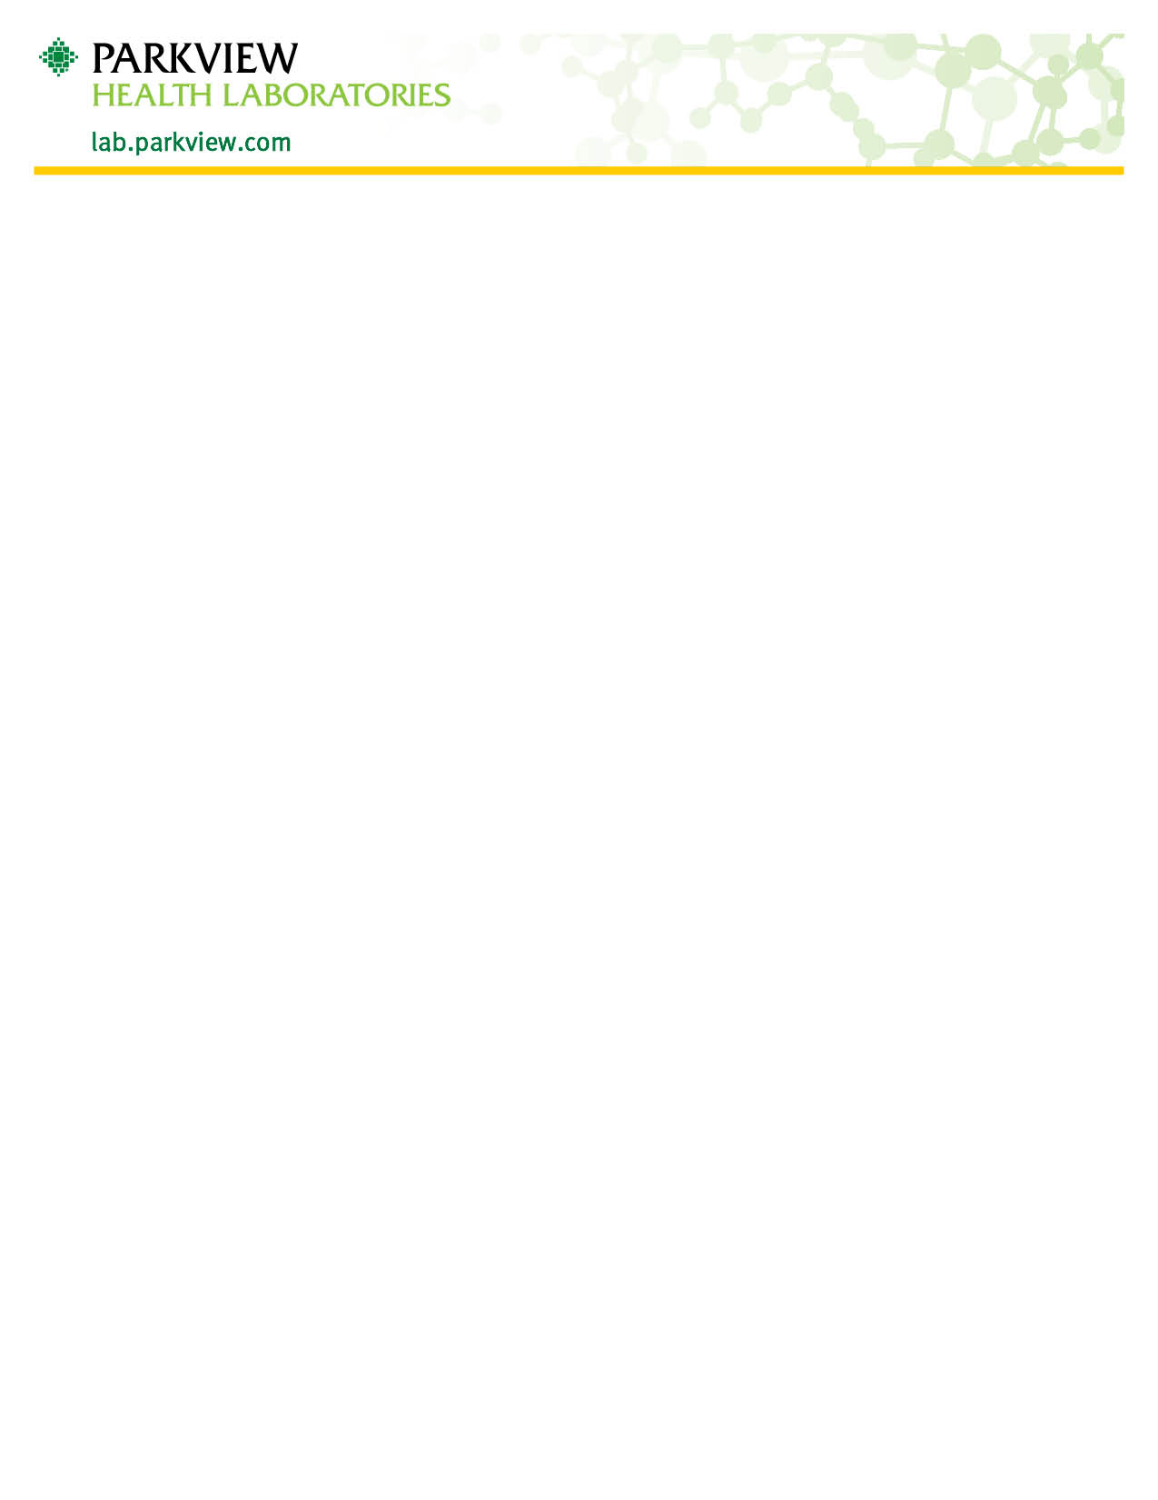

ဟပ္ထုတ္လိုက္ေသာသလိပ္မ်ားကို စုေဆာင္းျခင္း
မနက္စာ မစားခင္ သလိပ္နမူနာ စုေဆာင္းျခင္းသည္ မနက္ပိုင္းတြင္ ပထမဆုံး လုပ္သင့္ေသာအရာျဖစ္ပါသည္။ ထိုသို႔ ျပဳလုပ္ရျခင္းမွာ တစ္ညတာ စုေဆာင္းရရွိေသာ ကိုယ္တြင္း စြန္႔ထုတ္ရည္မ်ားကိုရရွိေစရန္ျဖစ္ပါသည္။
၁။ သလိပ္နမူနာ မစုေဆာင္းခင္ ညစ္ညမ္းမႈေလ်ာ့က်ေစရန္ ခံတြင္းကို ေရျဖင့္ ေဆးေၾကာပါ။
(က) သလိပ္နမူနာ မစုေဆာင္းခင္ သြားတိုက္ျခင္း (သို႔) ခံတြင္းသန္႔စင္ေဆးရည္သုံးျခင္း မျပဳလုပ္ရပါ။

၂။ ရင္အုပ္မွ အားျပဳ၍ ေခ်ာင္းဆိုးကာ ေပးထားေသာ ခြက္အတြင္းသို႔ သလိပ္ကို ဟပ္ထုတ္လိုက္ပါ။
(က) ခံတြင္းရွိ တံေတြးမ်ားသာ ေထြးထုတ္လိုက္ရံုသာ မျပဳလုပ္ရပါ။

၃။ ျဖစ္ႏိုင္လွ်င္ သလိပ္ကို အနည္းဆုံး ၅ မီလီလီတာမွ ၁၀ မီလီလီတာ (လက္ဖက္ရည္ဇြန္း ၁ ဇြန္းမွ ၂ ဇြန္း) ရေအာင္ ၾကဳိးစားေထြးပါ။

၄။ ဘူးကို အဖုံးေသခ်ာစြာရစ္၍ က်ပ္ေနေအာင္ ျပန္ဖုံးပါ။ အကယ္၍ လိုအပ္ပါက ဘူးအျပင္ဘက္ကို သန္႔ရွင္းပါ။

၅။ တတ္ႏိုင္သမွ် အေစာဆုံး Parkview Health ဓာတ္ခဲြခန္းသို႔ ျပန္ပို႔ပါ။
(က) ၎ သလိပ္နမူနာသည္ အကယ္၍ အခန္းအပူခ်ိန္တြင္ ထားပါက ၂ နာရီသာ အထားခံပါသည္။
(ခ) အကယ္၍ ၎ကို ၂ နာရီအတြင္း ဓာတ္ခဲြခန္းသို႔ မပို႔ႏိုင္ပါက အေအးဓာတ္ေပးထားၿပီး စုေဆာင္းထားေသာေန႔တြင္ပင္ ဓာတ္ခဲြခန္းသို႔ ျပန္ပို႔ေပးပါ။

